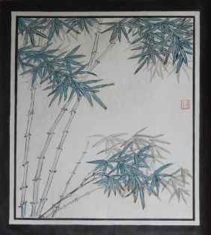

**QI GONG 2025**

**QI GONG-KURSE**

**14. Januar bis 18. März**

**mit**

**Hans Marti**

**Kurs 1:** Dienstags 18:00 bis 19:15 **Kurs 2:** Dienstags 19:30 bis 20:45

**Beginn:** 14. Januar 2024

**Kursort:**

Gotthelfzentrum Lützelflüh, Rainbergliweg 2, Saal 2. Stock

**Kleidung:**

Leichte Kleidung, Socken

**Kurskosten:** Fr. 220.-

**Auskünfte / Anmeldung:**

Hans Marti  
info@martis-kraeuter.ch  
079 786 33 06

**QI GONG**

Qi Gong ist als Teil der Traditionellen Chinesischen Medizin zu verstehen. Es geht um das Erlernen von Übungen, welche helfen, den Energiefluss im Körper zu harmonisieren:

**Sitzen** (Üben von Stille, Präsenz, Achtsamkeit),

**Dehnen** (sanftes Aufwärmen und Durchlässigmachen von Gelenken, Sehnen und Muskeln)

**Bewegen** (Einheit von Haltung, Bewegung, Atmung)

Qi Gong-Übungen dienen der Förderung der körperlichen und geistigen Präsenz. Beschwerden wie Müdigkeit, Nervosität, Schlafstörungen, Probleme mit Rücken/Hüften und viele andere werden positiv beeinflusst.

Im Kurs erlernte Übungen können, regelmässig zu Hause praktiziert, zum täglichen Wohlbefinden beitragen.